# 随选网移动端

## 操作说明书

|  |  |
| --- | --- |
| 版本序号 | V1.0.0 |
| 创建时间 | 2018.11.26 |
| 作者 | 罗春意 |
| 版权所属 | 深圳市三度空间责任有限公司 |

## 前言

随选网移动端主要解决装修客户寻找好的设计方案并装修到家，720方案效果图中替换产品、极速渲染；寻找好的设设计师；寻找好设计装修公司；寻找找工长；寻找好的家居建材门店；寻找好的家居建材商品并一键购买；给装修客户的整个装修过程，提供支持和帮助的平台。

目录

随选网移动端 1

操作说明书 1

前言 2

第一章 获取用户授权及绑定手机号 4

1.1 获取用户授权 4

第二章 首页 5

2.1 首页展示 5

第三章 商品 8

3.1 商品 8

3.2 品牌馆 15

第四章 方案 19

4.2 方案列表 19

4.2 720 21

4.3 装进我家 24

第五章 装修服务 27

5.1 同城服务 27

5.2 供求信息 42

第六章 个人中心 49

6.1 购物车 51

6.2 我的订单 52

6.3 搜索户型 54

6.4 我的方案 57

6.5 我的户型 59

6.6 我的收藏 60

6.7 我的消息 60

6.8 我的发布 62

6.9 地址管理 63

## 登录随选网APP

### 登录

用户通过绑定的账号密码登录随选网APP，也可以直接使用微信第三方登录。

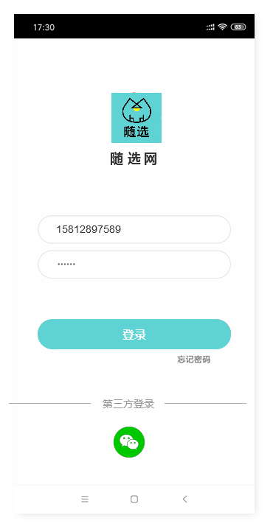

## 首页

### 2.1 首页展示

首页主要展示平台banner、主要功能入口、精选方案、大牌设计师、设计公司、装修公司。

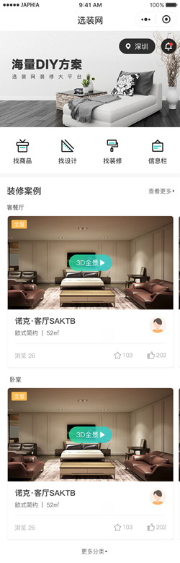

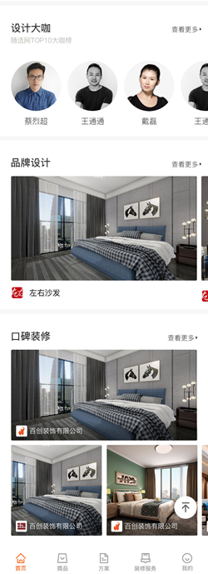

## 商品

### 3.1 商品

#### 3.1.1 产品分类入口及推荐产品

按照家居、建材、电器将产品分类，并展示推荐的产品。

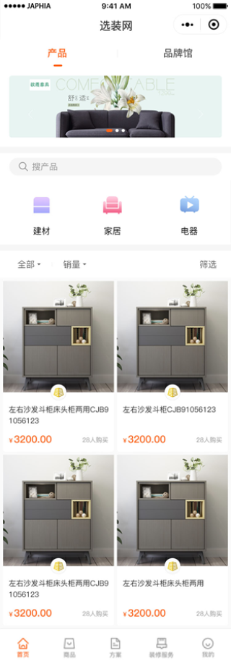

#### 3.1.2 产品分类

以建材为例，展示建材下的二级和三级产品分类。

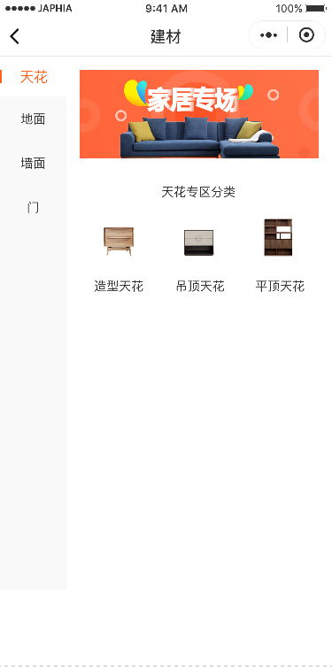

#### 3.1.3 产品详情

展示产品的图片，名称，价格，限购等情况，展示给产品的详细描述信息，关联案例等。

用户可以收藏产品，将产品加入购物车，或者直接购买。

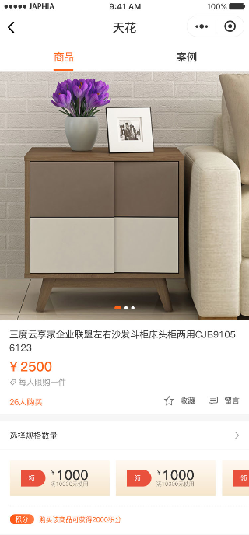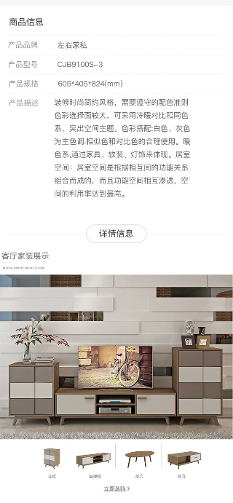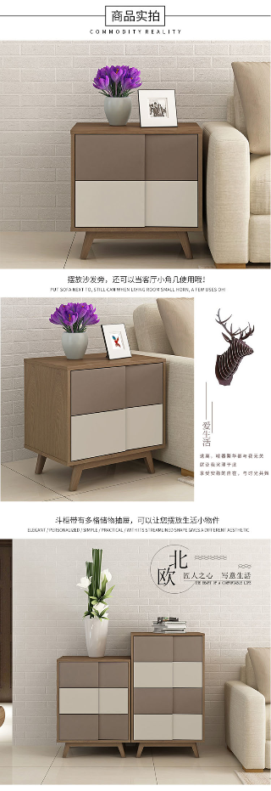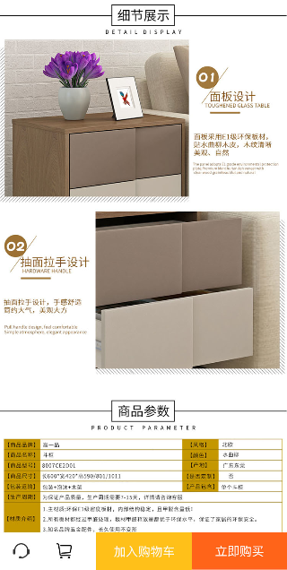

### 3.2 品牌馆

#### 3.2.1 品牌分类入口及推荐品牌

展示品牌分类及平台推荐的品牌。

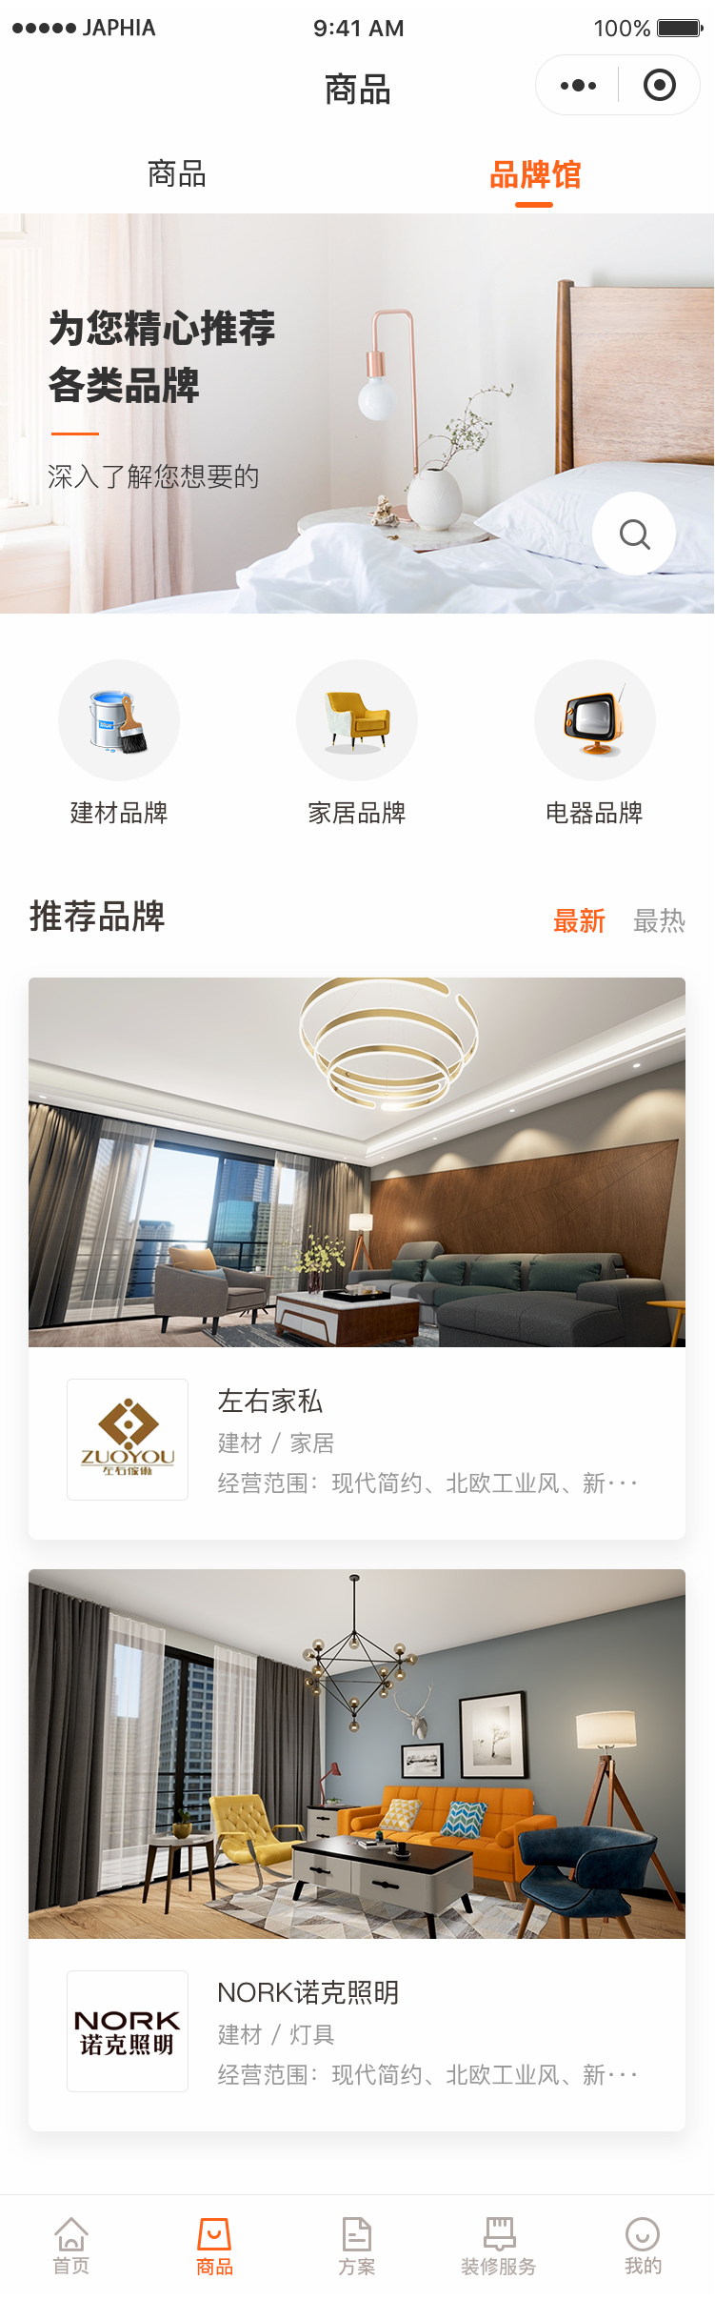

#### 3.2.2 品牌馆详情

展示品牌馆的详细信息，包含品牌介绍，该品牌经营的产品等。

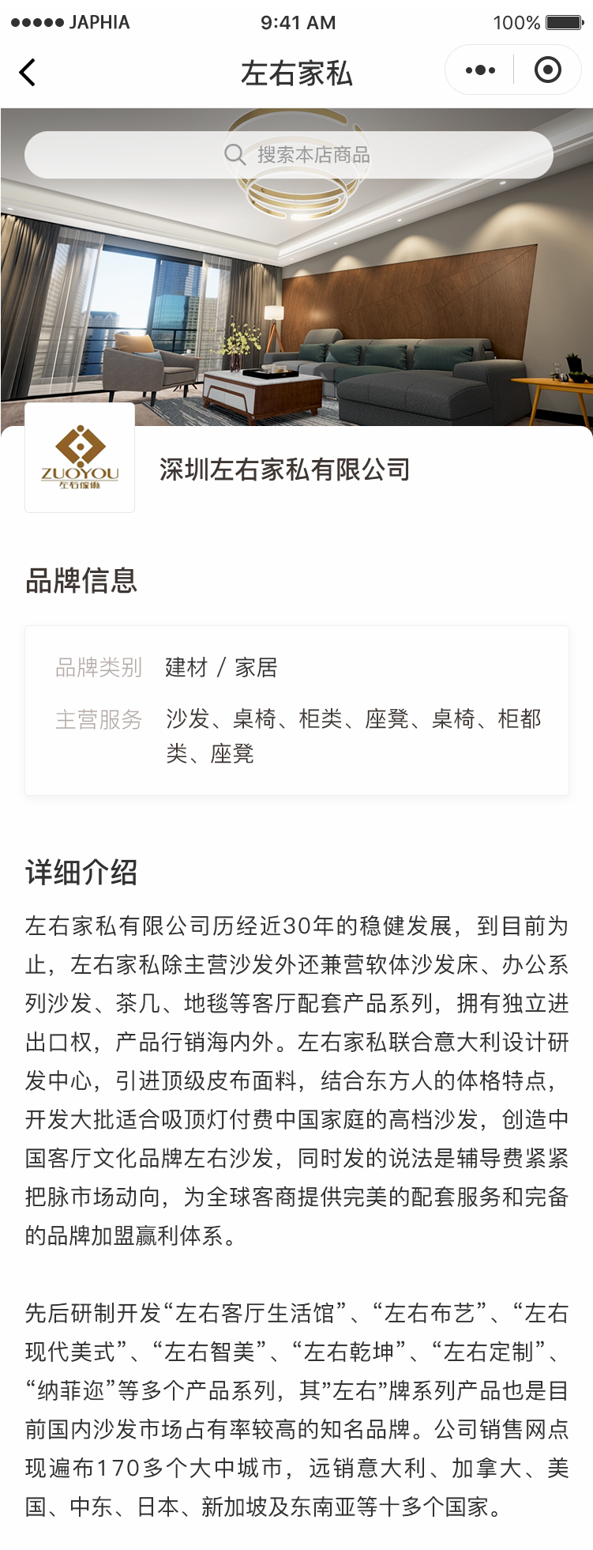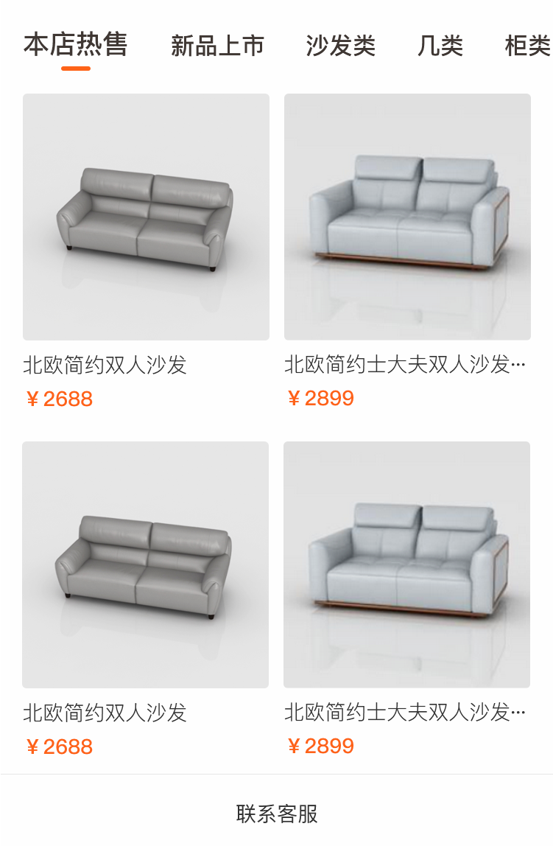

## 方案

### 4.2 方案列表

展示平台公开的精选方案，按照空间类型进行分类，可以按照风格面积等筛选。

方案可以点击查看720或者直接装进我家。展示该方案的点赞收藏等数据。

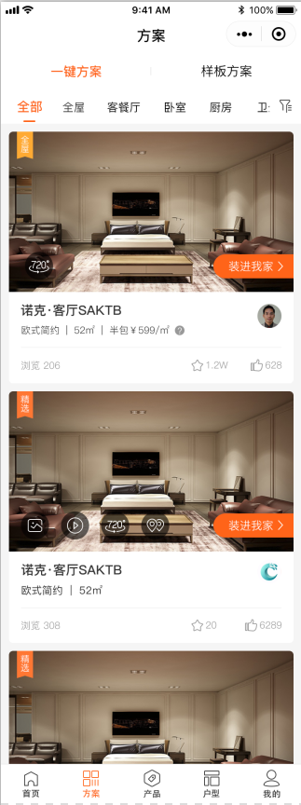

### 4.2 720

#### 4.2.1 方案切换

切换客餐厅、卧室、厨房等空间查看方案。

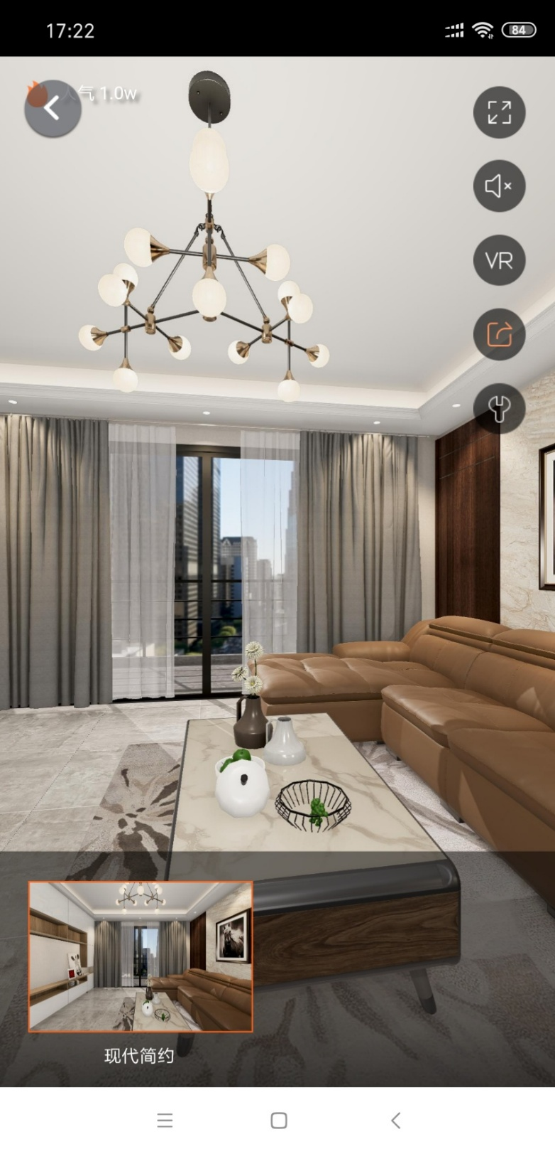

#### 4.2.2 产品替换

替换方案中对应的硬装与软装产品。

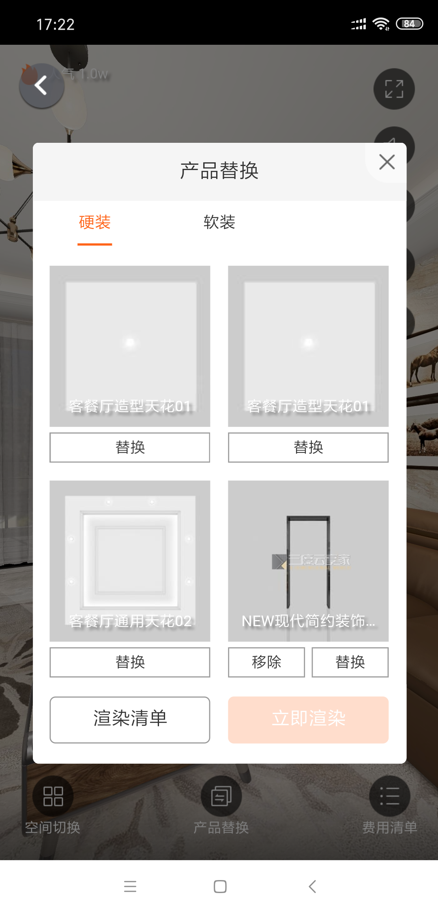

#### 4.2.3 费用清单

查看整套方案大概的费用。

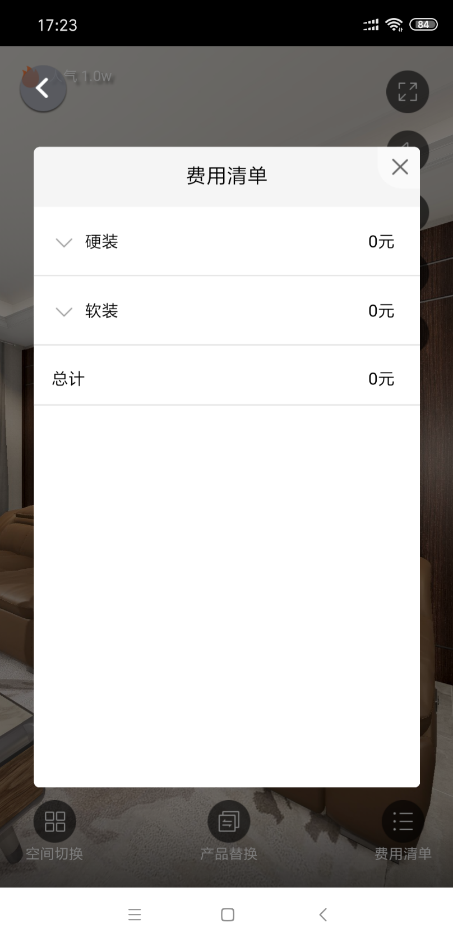

### 4.3 装进我家

一键方案除了图片和720°图片展示外，最大的特点是可以装进我家

选择精美方案，找到自家的户型，可渲染出方案装在我家的真实体验。

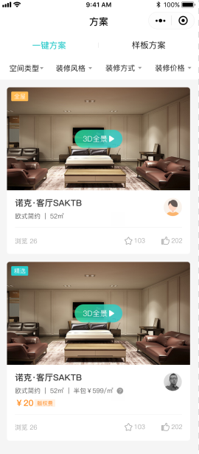 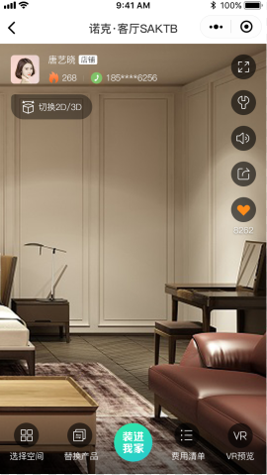 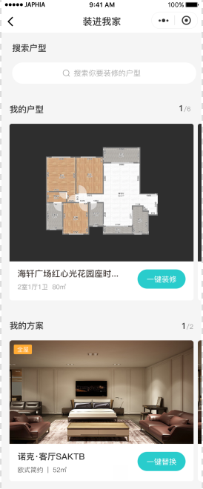 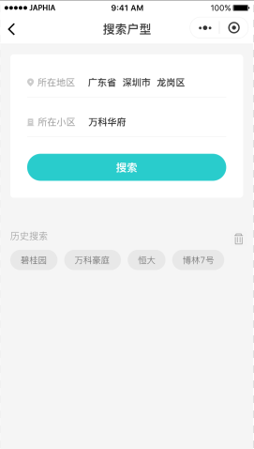 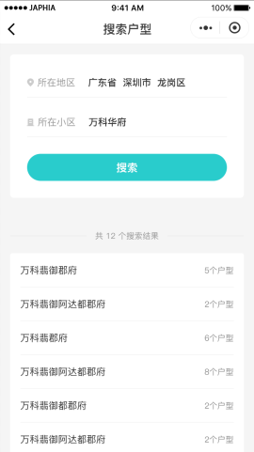 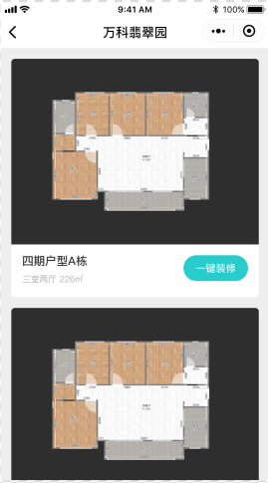 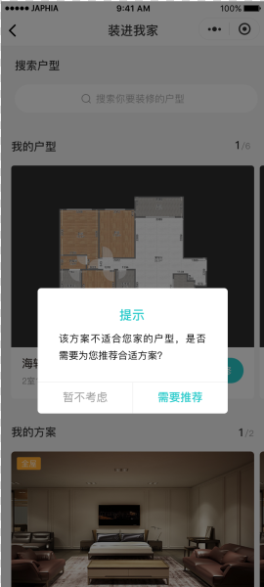

## 装修服务

### 5.1 同城服务

#### 5.1.1 设计师

##### 5.1.1.1 设计师列表

展示平台所有的设计师。

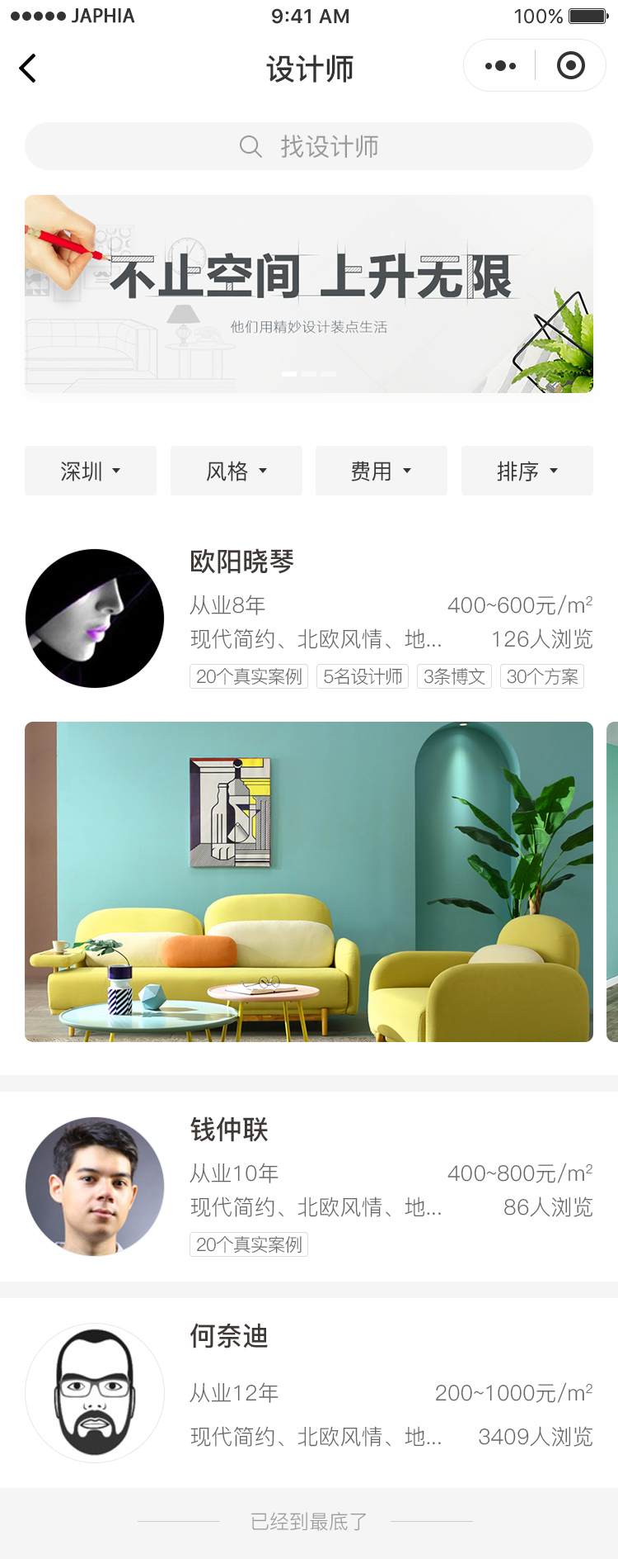

##### 5.1.1.2 设计师详情页

展示单个设计师的详情内容，包含有服务信息，设计价格，一键方案，装修案例，博文，设计师简介等。

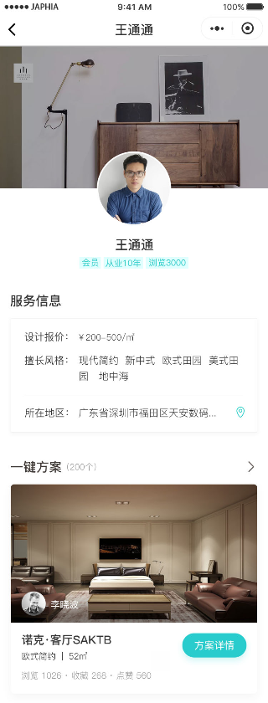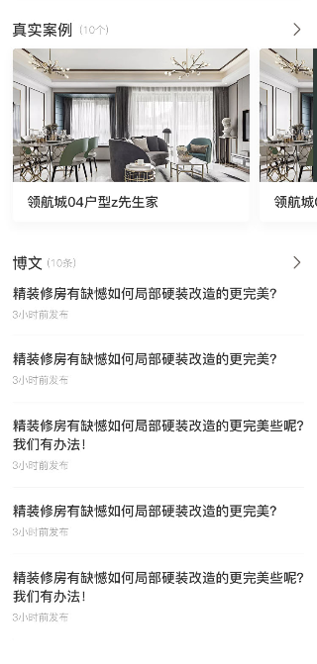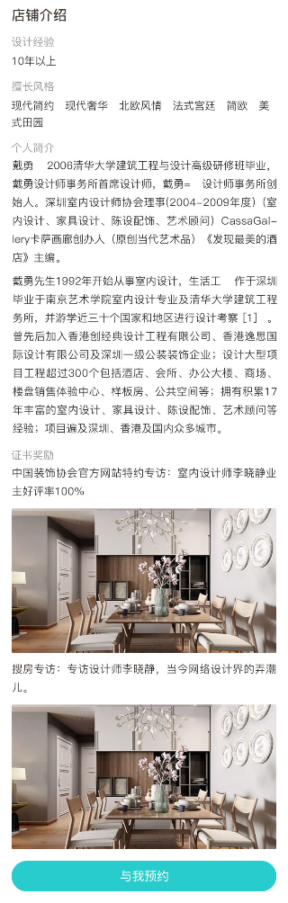

#### 5.1.2 设计公司

##### 5.1.2.1 设计公司列表

展示平台所有的设计公司。

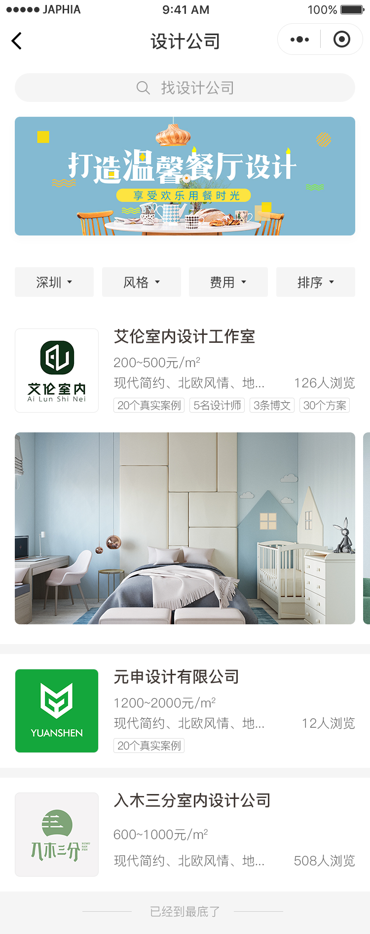

##### 5.1.2.2 设计公司详情页

展示设计公司的详情内容，包含有服务信息，设计价格，一键方案，设计团队，装修案例，博文，设计公司简介等。

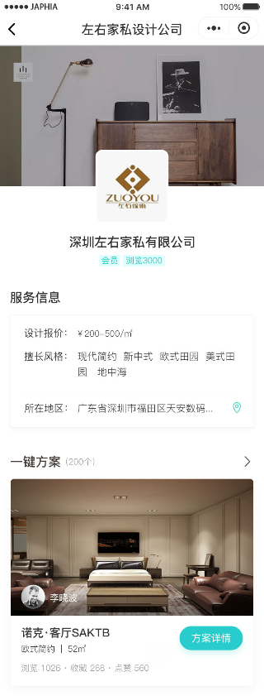

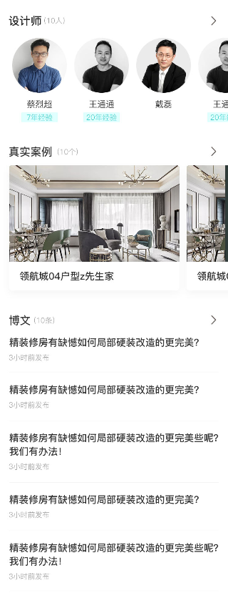

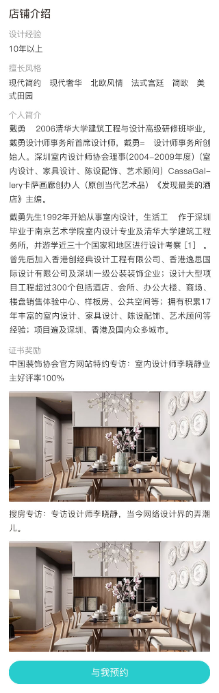

#### 5.1.3 装修公司

##### 5.1.3.1 装修公司列表

展示平台所有的装修公司。

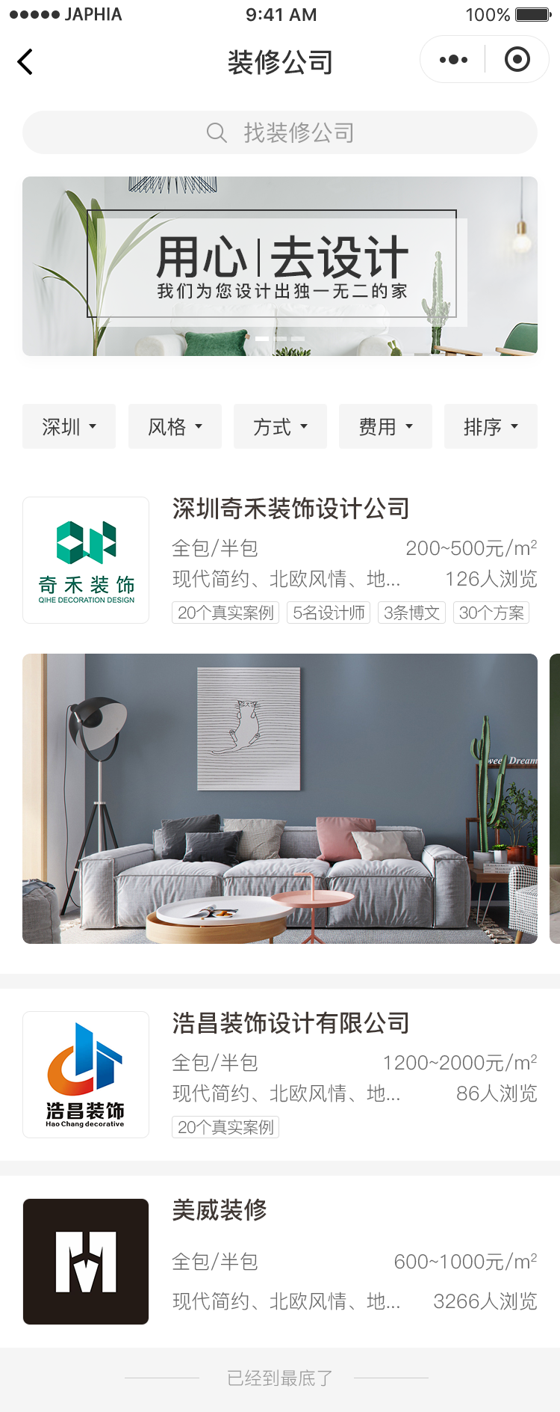

##### 5.1.3.2 装修公司详情页

展示装修公司的详情内容，包含有服务信息，装修价格，一键方案，设计团队，装修案例，博文，装修公司简介等。

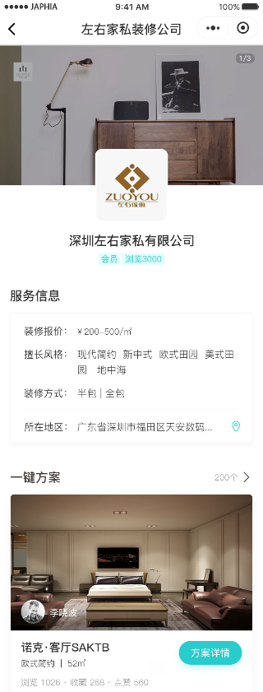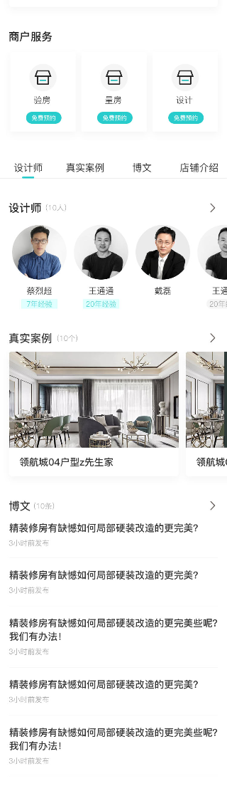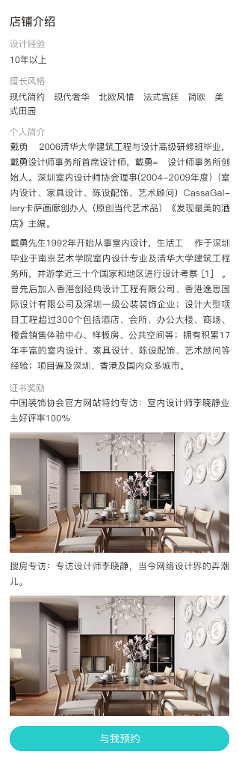

### 5.2 供求信息

#### 5.2.1 供求信息列表

展示B端供应和C端需求信息。

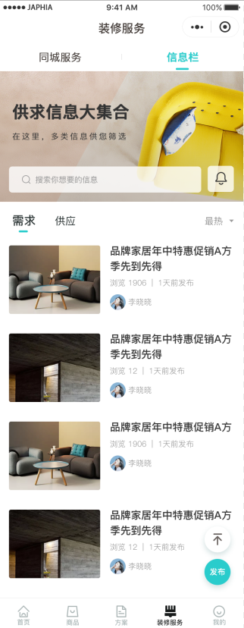

#### 5.2.2 供求信息详情及评论

展示信息详情，及B端和C端对信息的评论。信息及评论可以是含图片、户型及方案

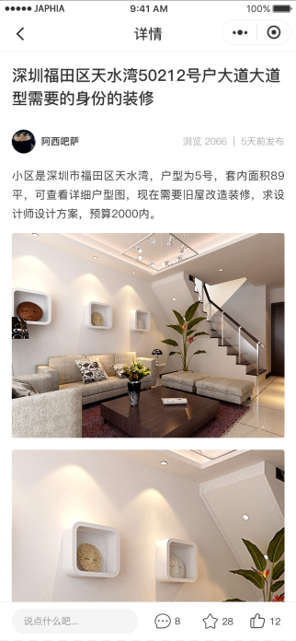

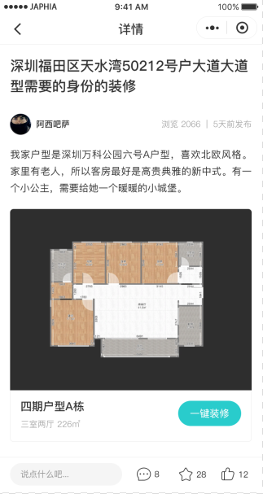

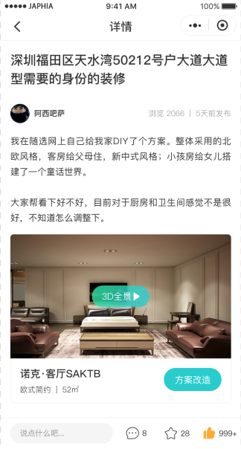

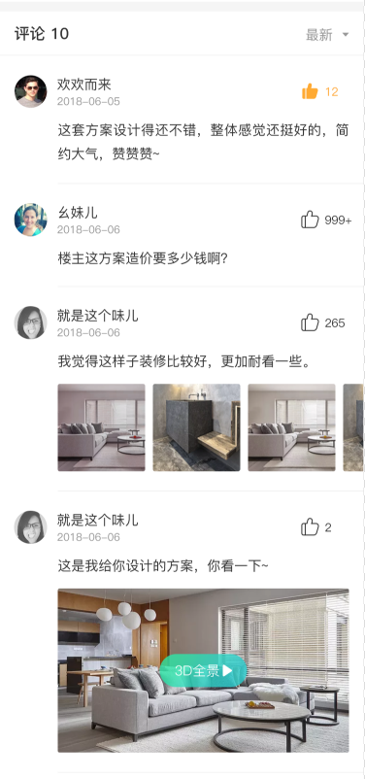

#### 5.2.3 供求信息发布

发布供求信息。

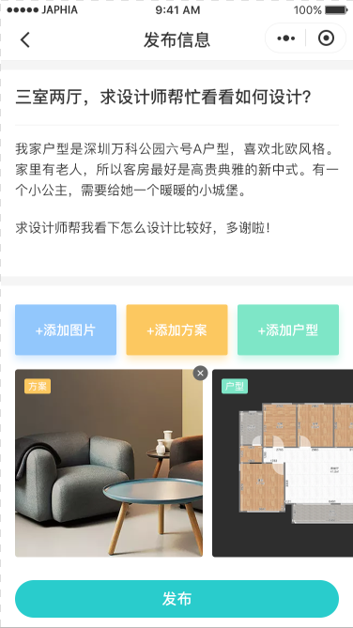

## 个人中心

用户自己的信息和操作过的功能，基本信息、度比、我的户型、我的任务、我的消息、我的收藏。

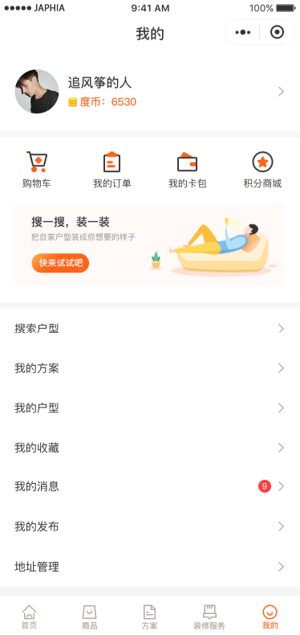

### 6.1 购物车

购物车中的商品可以进行购买付款。

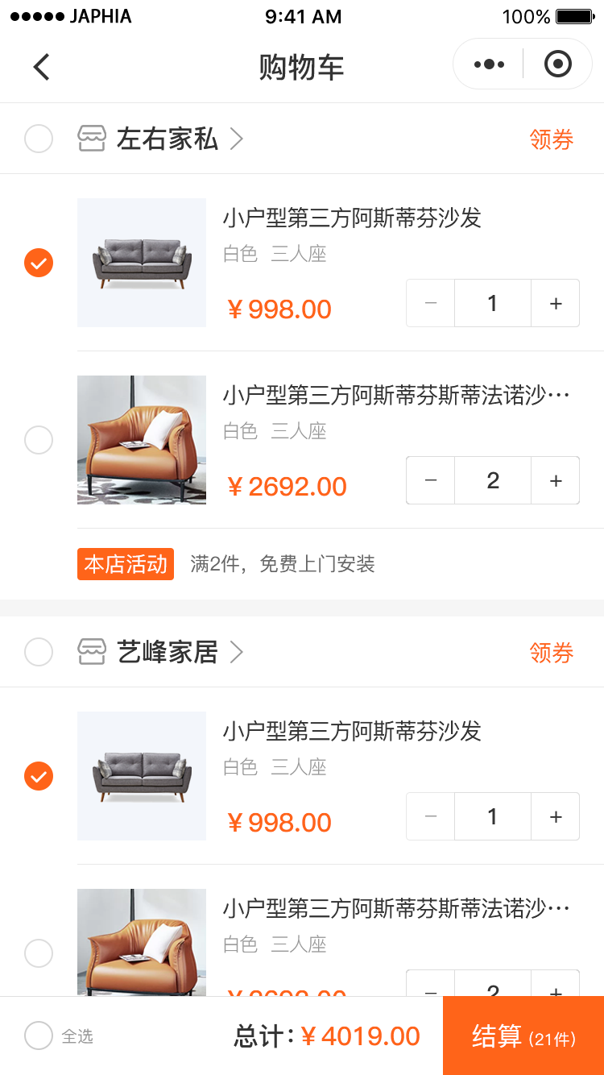

### 6.2 我的订单

展示C端用户所有的订单，订单状态有待支付，待发货，待收货，待评价，待售后。

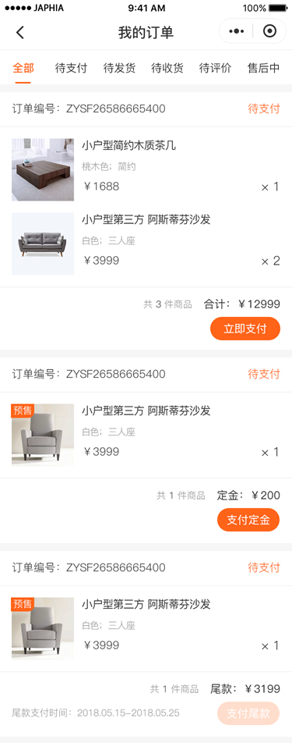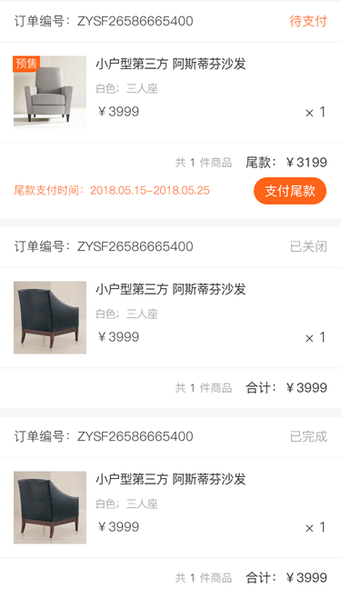

### 6.3 搜索户型

通过搜索户型，然后选择满意的方案，装进自己家看效果。



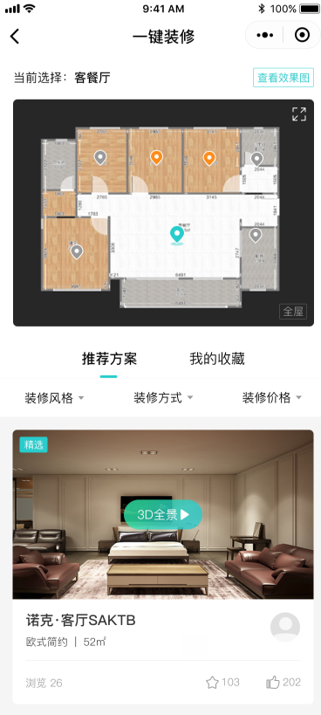

### 6.4 我的方案

展示所有渲染的方案，包含有产品替换和装进我家生成的。对于装进我家的方案，还可以继续装修。

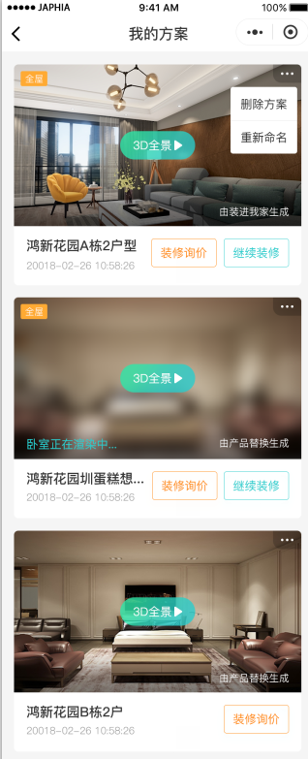

### 6.5 我的户型

展示业主已经使用过的户型及剩余户型数量。

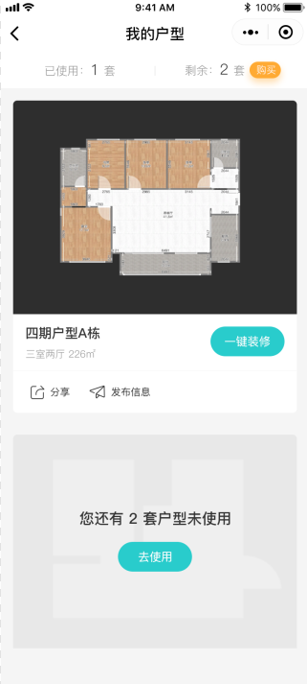

### 6.6 我的收藏

用户收藏的方案、产品、户型、帖子都展示在这里。

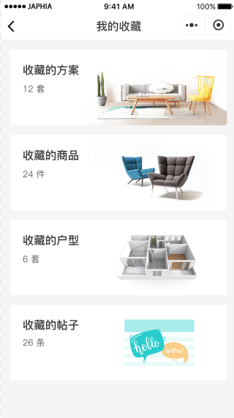

### 6.7 我的消息

渲染消息，系统消息，和设计师等沟通的消息，都展示在我的消息中。

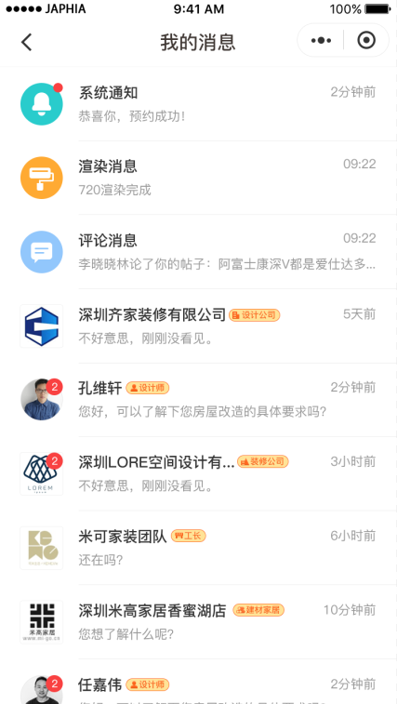

### 6.8 我的发布

C端业主自己发布的信息，可以进行下架和编辑。

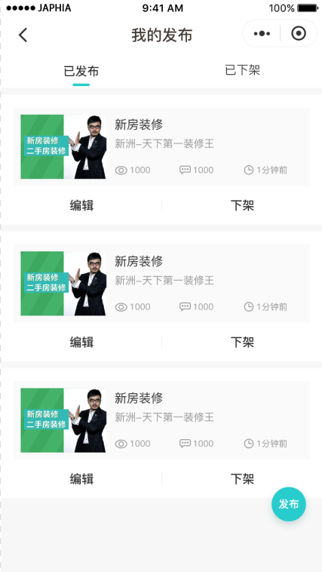

### 6.9 地址管理

管理收货地址，可以对已有地址编辑管理，也可以新增地址。

